Morgenkaffe
Søndag d. 1 / 3 kl. 9.00

Tà selv frokost med søndag d. 15 / 3 kl. 13.00

Kreativ Lørdag d. 21/3 kl. 10 - 13.00

Aktiviteter i fælleshuset
Mandag kl. 14.00 Kaffe og hygge
Onsdag kl. 10.00 Malehold
Onsdag kl. 14.00 Spilles der div. Spil
Torsdag kl. 9.30 Gymnastik

Rengøring i fælleshuset
Uge 9 + 10 Bolig nr. 3 og 19
Uge 11 + 12 Bolig nr. 7 og 5
Uge 13 + 14 Bolig nr. 12 og 13

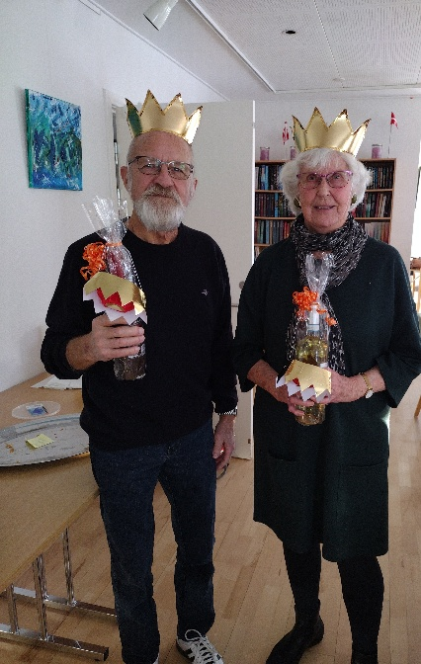

Så fik vi holdt Fastelavn, vi havde en rigtig hyggelig dag og fik kåret vores kattekonge Peter og dronning Lise

Fællesmøde : Onsdag d. 25 marts kl. 19.00

Borddækning + kaffe: Bolig 10 og 13
Kage : Bolig nr. 6

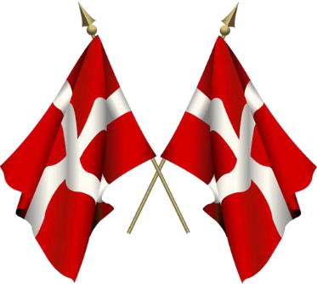

Marts

Inge Lise 6 / 3
Esmy 13 / 3
Hanne B. 29 / 3

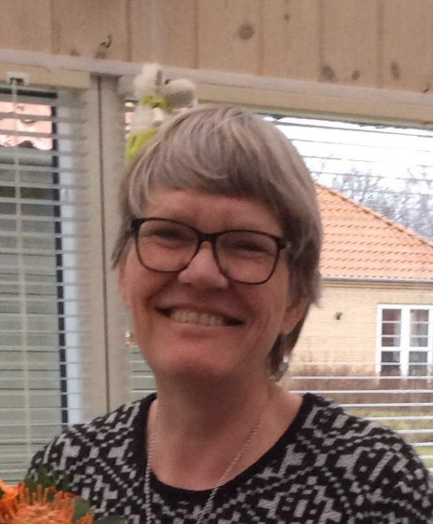

TILLYKKE MED DE 65 ÅR

